附件2
“兽用抗菌药使用减量化达标养殖场”
标识及使用说明
《农业农村部关于印发<全国兽用抗菌药使用减量化行动方案（2021-2025年）>的通知》（农牧发〔2021〕31号）中明确“允许省级以上评价达标的减抗养殖场（户）使用我部确定的‘兽用抗菌药使用减量化达标场’标识”，主要标注于畜禽产品销售包装、养殖设施环境、宣传材料、宣传活动等载体。本标识的使用说明如下，请严格执行。
一、标识使用范围
通常情况下应使用标准色彩标识的电子源文件印制、印刷。使用范围主要包括产品包装、平面广告、图文宣传、会议展览、纪念品等。
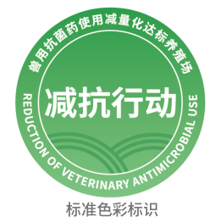
二、标识安全空间
为使标识在传播过程中不与其他元素混淆，标识印制须设定安全空间，与其他元素的间隔四周不得小于安全空间尺寸规范的距离。
（一）安全空间尺寸规范
“x”为标识实际使用高度。安全空间的单位设定为“1/4x”，为标识高度的四分之一，并随着标识大小的变化而调整。
（二）纯色标识使用规范
当标识受到印刷或其他制作工艺条件限制，不能印刷标准色彩时，请使用标识的纯色稿。当标准色彩可以使用时，应首选使用标准色彩标识。
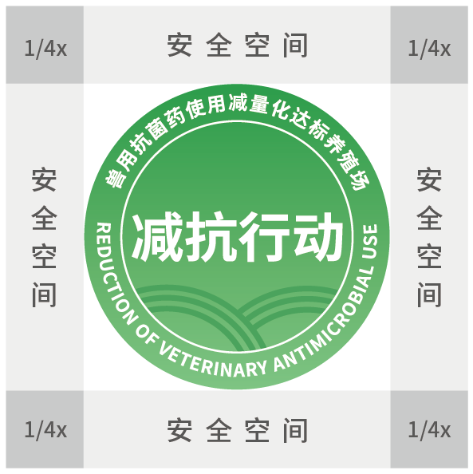
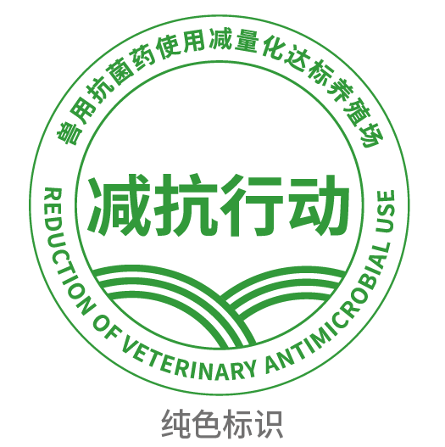
三、标识颜色
标准色彩能有效地区分与强调形象的差异性，并充分发挥全面扩散，在整体上统一形象识别系统，驾驭形象视觉识别系统的传播。标识标准色彩如下：
